แบบทดสอบวัดความสามารถด้านการฟัง

1) นักเรียนฟังคำคล้องจองและสามารถเลือกภาพได้ถูกต้อง (1 คะแนน)

ฉันเตรียมข้าวของ ของเล่นของฉัน
หม้อ กะทะ จานนั้น อีกถ้วย และตะหลิว

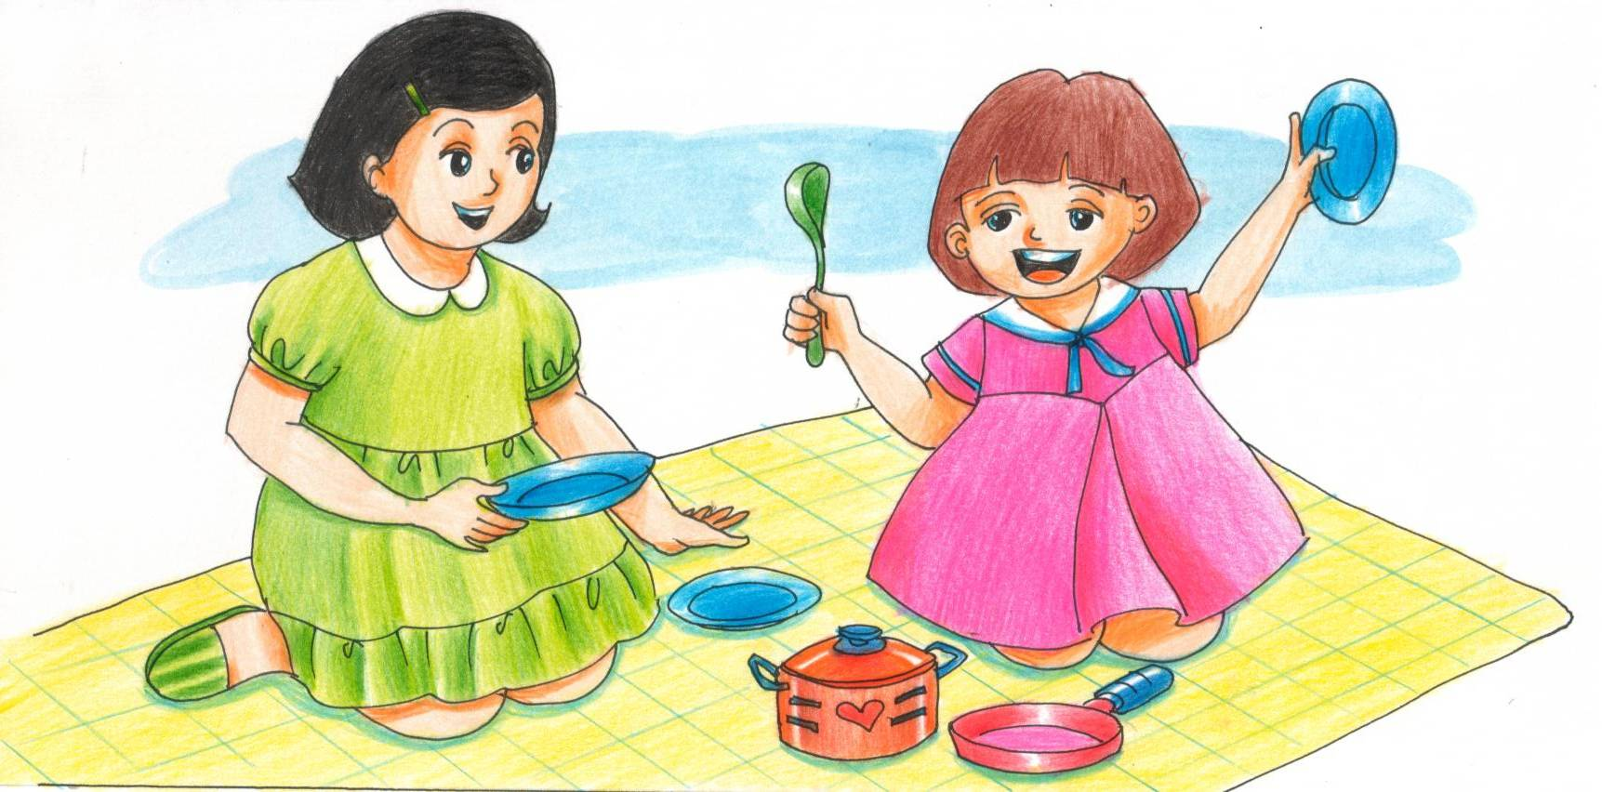
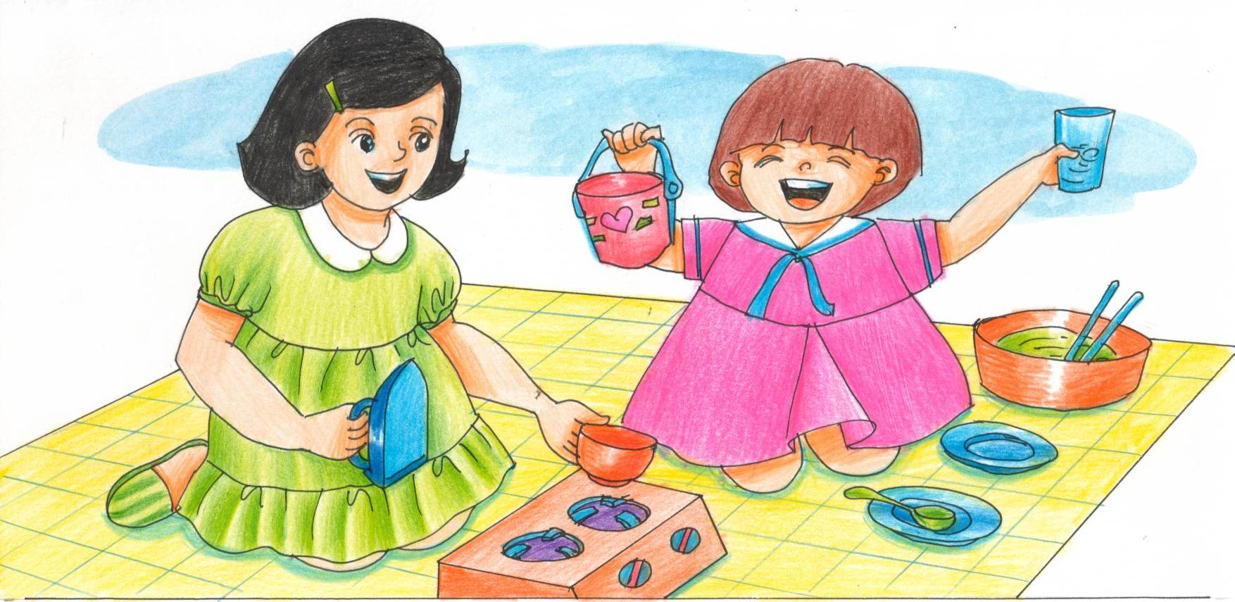
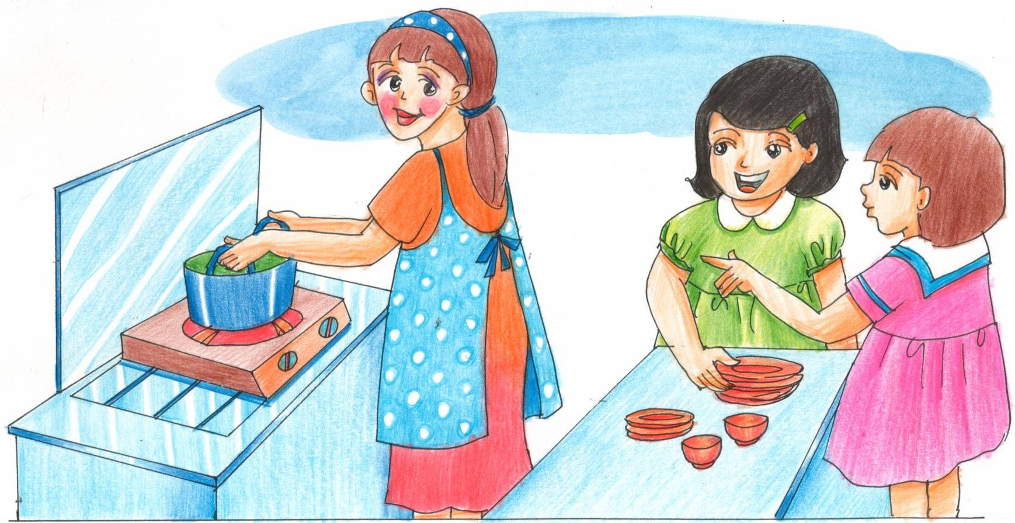

2) นักเรียนฟังคำคล้องจองและสามารถเลือกภาพได้ถูกต้อง (1 คะแนน)

เล่นเสร็จล้างมือ ถือความสะอาด
รักษาสุขภาพ จะได้แข็งแรง

